Глава 4. Исследования лептонной пены

4.1. Силовое влияние ковалентной реакции на
металлический парус

Постановка задачи
Как показано в разделе 3.2. Ковалентные связи и хемодинамическое взаимодействие части 2 книги 2 настоящего сборника книг «Начала эфиродинамического естествознания», при образовании ковалентной связи суммарная линия тока общего присоединенного вихря (электронной оболочки атома) оказывается короче суммы длин линий токов раздельных атомов, в момент образования ковалентной химической связи часть уплотненного завинтованного эфира оказывается выброшенной из молекулы. Такой кусочек вихря не может существовать в том же виде, и он либо будет поглощен в другом месте, где идет реакция разложения молекул, либо преобразуется в тороидальный вихрь слабо сжатого эфира, который можно условно назвать лептоном, поскольку его масса меньше массы электрона. Расчет показывает, что масса такого тороида составляет порядка 0,0001 массы электрона, но диаметр его составляет порядка 0,01 мм.
В результате ковалентной реакции должна образоваться лептонная пена, состоящая из множества невидимых глазом лептонов, воздействующая на металлические поверхности, поскольку между лептонной пеной и поверхностью Ферми металлической пластины должен возникнуть градиент скорости эфира, понижающий давление эфира на поверхности пластины. Это должно привести к силам, стремящимся приблизить пластину к месту проведения ковалентной реакции, а затем, по прошествии времени, лептонные образования должна саморазрушаться, что приведет к появлению сил, отталкивающих пластину от места проведения реакции. По окончании процесса силы должны исчезнуть. Все это возможно проверить с помощью чувствительных крутильных весов.

Постановка эксперимента

Для проверки этого обстоятельства были построены специальные крутильные весы, на одном из плеч коромысла которых закреплена алюминиевая пластина (парус), соединенный с металлическим корпусом весов через 10-мегомное сопротивление во избежание возможного влияния электростатики, корпус заземлялся на батарею парового отопления.

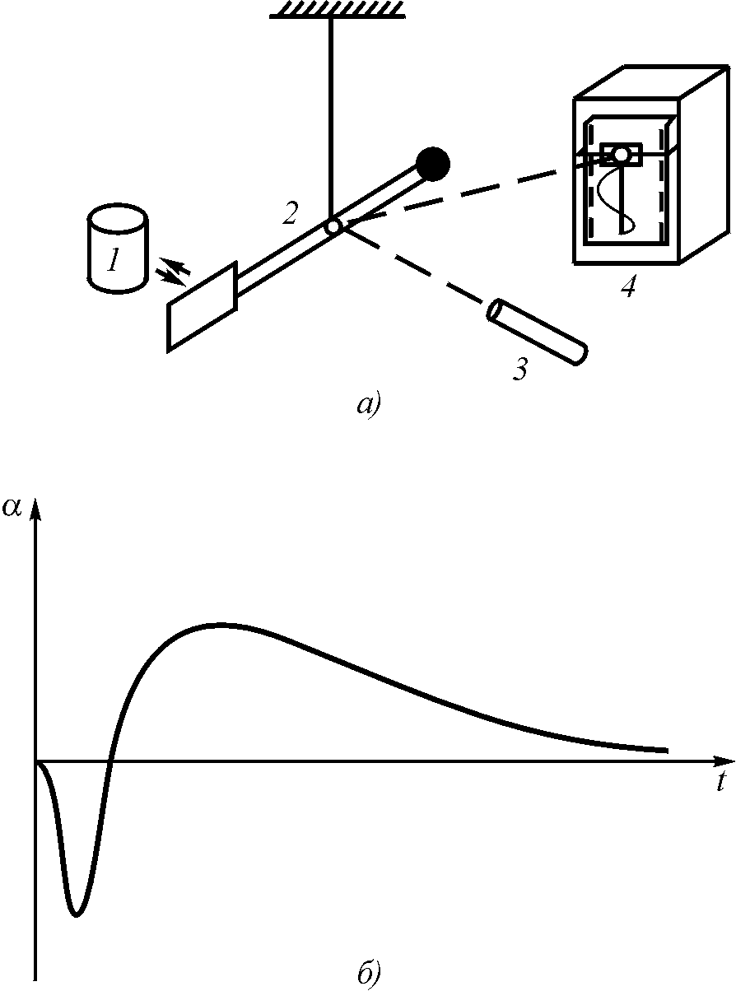

Рис. 4.1. Схема лабораторного эксперимента по выявлению лептонной пены при образовании ковалентной химической связи (а) и график отклонения паруса весов при проведении химической реакции (б):
1 – стаканчик с химическими реактивами; 2 – крутильные весы; 3 – лазер;
4 –самописец.

В центре коромысла крутильных весов было приклеено зеркальце размером 2х2 мм, которое освещалось неподвижной лазерной указкой, отраженный луч попадал на каретку самописца, отслеживающей положение луча.
Пластмассовый стаканчик устанавливался напротив паруса на расстоянии 10 см. Реагировали сухая щелочь КОН и концентрированная серная или соляная кислота.

Результат эксперимента
При проведении реакции парус сначала притягивался к реакции, а затем, после ее окончания, отходил от нее на максимальное расстояние (до упора) и через 1,5–2 ч. возвращался обратно.
Тот же результат получался, если реакция проводилась в том же стаканчике, установленном на деревянном или пенопластовом кубике вдали от весов. Поднесение затем этого кубика к весам давало тот же результат. Все фиксировалось автоматическим самописцем.
Объяснение результатов эксперимента заключается в том, что при проведении химической реакции и образовании лептонной пены лептоны касаются паруса. Поскольку движение эфира на поверхности лептонов при любой их ориентации всегда параллельно плоскости паруса, то образуется градиент скоростей эфира с пониженным давлением. Парус начинает притягиваться к реагирующим веществам.
После окончания реакции лептонная пена начинает диффундировать, причем в первую очередь уничтожаются лептоны, оказавшиеся в верхнем слое пены, поскольку градиент скоростей на их поверхности меньше, чем у внутренних лептонов, следовательно, вязкость выше и время существования поверхностных лептонов меньше. Но лептоны, как и всякие вихри, имели плотность эфира более высокую, чем плотность эфира в свободном пространстве. Поэтому давление эфира возрастает, и парус отодвигается. После того как все лептоны диффундировали, давление в эфире выравнивается, и пружинка возвращает коромысло весов в исходное состояние. Различные вещества дают различное отклонение, но характер поведения весов сохраняется.

Выводы
Во время ковалентных реакций выделяется лептонная пена, которая оказывает силовое воздействие на металлическую платину. Это взаимодействие между химическими веществами, осуществляющими реакцию, и металлической пластиной может быть названо хемодинамическим, которое не может быть сведено ни к одному из существующих фундаментальных взаимодействий – сильному и слабому ядерному, электромагнитному и гравитационному. Целесообразно продолжить исследования для определения количественных значений параметров данного явления

4.2. Влияние лептонной пены на чувствительность
фотобумаги

Постановка задачи
Эксперименты с «лептонной пеной» были проведены студентами 1 курса химфака и физфака МГУ Ю.Д.Лобаревым и В.А.Серебрянниковым в 2000 г. Ими было высказано предположение, что лептонная пена должна влиять на чувствительность фотобумаги, что и явилось поводом для проведения эксперимента.

Постановка эксперимента
Пластмассовый стаканчик с гидроксидом натрия устанавливался на лист фотобумаги, помещенный во избежание засвечивания в конверт из черной плотной бумаги. В реакцию вступали гидроксид натрия и уксусная кислота. Затем фотобумага в темной комнате извлекалась из конверта, засвечивалась слабым белым светом и проявлялась.

Результат эксперимента
После проявления фотобумаги оказалось, что все поле, кроме участка, на котором стоял стаканчик с реактивами, почернел, а этот участок остался белым, как бы не засвеченным. Таким образом, открыто, что:
1. «лептонная пена» или некоторое неизвестное до настоящего времени излучение при проведении ковалентной реакции существует;
2. это излучение способно оказывать влияние на свойства химического состава фотоэмульсии и приводит к снижению ее чувствительности к свету.

Вывод
Эксперимент подтвердил, что при ковалентной реакции выделяется излучение, предположительно в виде лептонной пены, проникающей сквозь плотную бумагу и приводящей к значительному снижению чувствительности фотобумаги, т.е. влияющей на структуру и, возможно, химический состав фотоэмульсии. Эксперименты в этом направлении следует продолжить.

4.3. Влияние лептонной пены на диэлектрическую
проницаемость

Постановка задачи
Поскольку любая газовая вихревая структура всегда имеет плотность более высокую, чем тот же газ, находящийся в свободном пространстве, а диэлектрическая проницаемость есть плотность газоподобного эфира, то существует вероятность того, что диэлектрическая проницаемость в пространстве вблизи проходящей ковалентной реакции окажется выше обычной. Проверку этого предположения можно выполнить путем измерения емкости воздушного конденсатора, размещенного вблизи реактивов, участвующих в ковалентной реакции.
Постановка эксперимента
Эксперимент был проведен студент студентами 1 курса химфака и физфака МГУ Ю.Д.Лобаревым и В.А.Серебрянниковым в 2000 г. В эксперименте использован пластмассовый стаканчик, в который был помещеншидрокарбонат натрия, который затем поливалась из пипетки уксусной кислотой. Крамическийй конденсатор емкостью 3000 пФ был соединен с лабораторным измерителем емкости, сам конденсатор размещался в непосредственной близости к стаканчику с реактивами.

Результат эксперимента
При начале реакции в течение нескольких секунд емкость конденсатора увеличивалась примерно на 1% и удерживалась постоянной то время, пока шла реакция, а затем в течение двух с половиной часов значение емкости возвращалось к первоначальному состоянию.

Вывод
Эксперимент доказал, что непосредственно вблизи ковалентной реакции диэлектрическая проницаемость пространства увеличивается, что подтверждает исходное предположение о том, что при ковалентной реакции выделяется излучение типа лептонной пены, увеличивающее величину диэлектрической проницаемости.

